ČÁST I

VOLBY DO ČESKÉ NÁRODNÍ RADY A POSLANECKÉ SNĚMOVNY PARLAMENTU ČR

1.1. Volební účast

Vývoj volební účasti v České republice je charakteristický svojí dynamičností. Rozdíl mezi účastí ve volbách v roce 1990 a 2013 činí téměř 40 procentních bodů. Pokles volební účasti během sledovaného období nebyl ale lineární, spíš probíhal v několika vlnách. Po prvních a druhých volbách účast klesla vždy přibližně o 10 procentních bodů. V letech 1996 a 1998 zůstala na téměř stejné výši a znovu významně klesla v roce 2002, kdy dosáhla svého historického minima 58 %. Od těchto voleb pak výše volební účasti osciluje okolo 60 %.

G 1 Volební účast ve volbách do České národní rady a Poslanecké sněmovny Parlamentu ČR

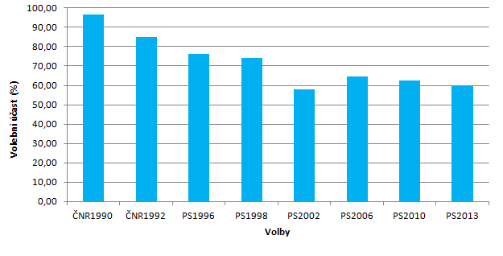

Při prvních volbách do České národní rady v roce 1990 byla vysoká volební účasti typická pro celé území České republiky, jelikož rozdíl mezi správním obvodem s nejvyšší a nejnižší účastí nepřesáhl hranici 6 procentních bodů. Strmý nárůst variability volební účasti následoval až ve volbách v roce 1992, kdy rozpětí mezi maximální a minimální hodnotou narostlo na takřka 20 procentních bodů. Ve volbách do Poslanecké sněmovny se rozpětí mezi krajními hodnotami volební účasti pohybovalo v intervalu 18 - 28 procentních bodů, přičemž nejnižší rozpětí bylo zaznamenáno v roce 1998, nejvyšší naopak v roce 2002, kdy byla zároveň nejnižší volební účast.

Dlouhodobě stabilní je nejmenší zájem voličů o volby ve správních obvodech ORP Ústeckého a Karlovarského kraje. SO ORP s nejvyšší volební účastí se během sledovaného období často měnily a zároveň jsou poměrně volně rozptýleny po celém území ČR. Typickým znakem správních obvodů ORP s vyšší ochotou voličů zúčastnit se hlasování je to, že na jejich území dominují menší obce. Příklady takovýchto SO ORP mohou být Šlapanice, Kuřim, Černošice, Žamberk či Nové Město na Moravě. Pozoruhodným vývojem si prošla volební účast v Praze. V 90. letech platilo, že voliči se účastní v Praze hlasování ve srovnání s celorepublikovým průměrem spíše méně, kdežto od voleb v roce 2006 je zde volební účast nadprůměrná. Tuto změnu lze vysvětlit tím, že při poklesu průměrné republikové účasti byl propad v Praze poněkud pomalejší, a tak se zde zastavil na relativně vysokých hodnotách.

1.2. Výsledky hlasování v územním pohledu

V prvních parlamentních volbách po událostech roku 1989 zvítězilo uskupení Občanské fórum, které získalo téměř 50 % hlasů. Druhý nejvyšší počet hlasů získala KSČ, pro kterou hlasovala takřka čtvrtina voličů. Koalice KDU, jejíž hlavním článkem byla ČSL, získala přibližně 8,5 % z celkového počtu platných hlasů. Stanovené 5% kvórum pro vstup do skrutinia překročila ještě strana „moravistů“ HSD-SMS, která získala 10 % hlasů. Občanské fórum zároveň dokázala ovládnout volební soutěže v drtivé většině správních obvodů ORP, výjimkami byla SO ORP v širším zázemí Brna (Šlapanice, Rosice, Slavkov u Brna, Hustopeče či město Brno), kde triumfovalo HSD-SMS a správní obvod ORP Valašské Klobouky, kde byl odevzdán největší počet hlasů pro koalici KDU.

V roce 1992, kdy se konaly další parlamentní volby, zvítězila ODS (v koalici s KDS), pro kterou hlasovalo takřka 30 % voličů. Druhý největší počet hlasů voliči odevzdali koalici Levý Blok (v koalici i KSČM). 5% kvórum splnilo ještě dalších 6 politických subjektů. Jejich volební výsledky se pohybovaly v rozmezí 6,5 % až 5,9 % hlasů. ODS se podařilo navázat na volební výsledek OF v tom smyslu, že dokázala vítězit ve většině správních obvodů ORP. Na dílčí vítězství v alespoň některých SO ORP dosáhly další 4 politické subjekty. HSD-SMS byla opět úspěšná na území Jihomoravského kraje, kde celkově získala nejvíce hlasů v 9 SO ORP (Boskovice, Bučovice, Mikulov, aj.), volební vítězství v Brně však strana neobhájila. V Jihomoravském kraji zvítězila ve čtyřech správních obvodech ORP (Rosice, Ivančice, Blansko a Vyškov) koalice Levý Blok. Další vítězství koalice zaznamenala již jen v SO ORP Orlová na území dnešního Moravskoslezského kraje. KDU-ČSL triumfovala ve 3 správních obvodech ORP, k tradičním Valašským Kloboukům se přidaly Konice a Velké Meziříčí. V Čechách dokázala uzmout dva správní obvody ORP Občanské demokratické straně koalice LSU, která zvítězila v SO ORP Nepomuk a Nový Bydžov.

Ve volbách v roce 1996, kdy se ziskem 29,6 % hlasů opět zvítězila ODS, došlo k výraznému nárůstu volební podpory ČSSD. Strana za vítěznou ODS zaostala jen o cca 3 procentní body. Do Poslanecké sněmovny se mimo těchto dvou stran dostaly ještě další 4 politické subjekty. ODS a ČSSD si mezi sebou zároveň „rozdělily“ vítězství ve správních obvodech ORP. ODS vítězila především v pásu, táhnoucím se od Šumavy až po Krkonoše, v severních Čechách a na takřka celé Moravě byla úspěšnější zase ČSSD. Jediným místem, které by nebylo na pomyslné politické mapě ČR zbarveno barvou ČSSD nebo ODS, je SO ORP Valašské Klobouky, kde opět uspěla KDU-ČSL.

V roce 1998 poprvé ve volbách zvítězila ČSSD, kterou volilo 32 % občanů, kteří se voleb účastnili. Za vítěznou ČSSD zaostala ODS o zhruba 5 procentních bodů. KSČM a KDU-ČSL bylo odevzdáno procentuálně zhruba stejně hlasů jako v roce 1996. Poslední stranou, která získala více než 5 % hlasů, byla Unie Svobody. Ve správních obvodech ORP v těchto volbách vítězily jen dvě strany - ČSSD a ODS. ODS dokázala na Moravě porazit ČSSD jen v SO ORP Brno, v Čechách ODS triumfovala v Praze a jejím zázemí, ve správním obvodu ORP Plzeň a České Budějovice a v několika SO ORP Libereckého (např. Jilemnice), Královéhradeckého (Hradec Králové) a Pardubického kraje (Pardubice, Žamberk).

V roce 2002 ve volbách znovu zvítězila ČSSD a ODS znovu skončila na druhém místě. Vysokého zisku dosáhla také KSČM, které bylo odevzdáno více než 18 % z celkového počtu hlasů. Výše volebního zisku KDU-ČSL je vzhledem k výsledkům ostatních voleb specifická. To je dáno tím, že nejde jen o zisk KDU-ČSL, ale také US-DEU. Toto uskupení získalo přes 14 % hlasů. Na vítězství ve správních obvodech ORP dosáhly všechny „tradiční“ parlamentní strany. V drtivé většině sledovaných územních jednotek volby vyhrála ČSSD, ODS tradičně zvítězila v Praze a v přilehlých SO ORP (např. Černošice), dále v 5 SO ORP v Libereckém kraji, ve čtyřech SO ORP v Královéhradeckém kraji a v Mariánských Lázních, Roudnici nad Labem a Českých Budějovicích. KSČM dokázala porazit ČSSD a ODS v jihozápadní části území Jihomoravského kraje (např. Znojmo), ve třech správních obvodech ORP Ústeckého kraje (Bílina, Louny, Podbořany), v Aši a Tachově. Koalice KDU-ČSL a US-DEU triumfovala v SO ORP Valašské Klobouky a SO ORP Litomyšl.

Ve volbách do Poslanecké Sněmovny v roce 2006 zvítězila ODS se ziskem 35 % hlasů, ČSSD byla na druhém místě s 32 % hlasů. KSČM zaznamenala oproti roku 2002 pokles voličské podpory na 13 %, samostatně kandidující KDU-ČSL pak získala přes 7 % hlasů. Nový politickým subjektem v Poslanecké Sněmovně se na základě výsledků hlasování stala Strana zelených. Zároveň pouze ODS a ČSSD dokázaly vyhrát dílčí volební hlasování v jednotlivých správních obvodech ORP. Vítězné ODS se to dařilo tradičně v Čechách, na Moravě strana zvítězila v Brně a jeho zázemí a v severovýchodní části Zlínského kraje (např. Valašské Meziříčí). Naproti tomu ČSSD byla úspěšná především na Moravě a v části západních a severních Čech.

V roce 2010 všechny „tradiční“ parlamentní strany zaznamenaly pokles volební podpory. Vítězná ČSSD měla o 10 procentních bodů horší volební výsledek než v roce 2006 (z 32 % odevzdaných hlasů na 22 %), ještě výraznější ztrátu voličů zaznamenala ODS (z 35 % hlasů na 20 %). KDU-ČSL dokonce poprvé v novodobé historii nepřekonala stanovené kvórum pro vstup do skrutinia. Naopak ve volbách poprvé uspěla dvě nová politická uskupení - TOP 09 a Věci veřejné. ČSSD opět dosáhla na vítězství v nejvíce správních obvodech ORP. Strana ovládala většinu moravského území, celé Slezsko, celý kraj Vysočina a většinu správních obvodů ORP v Jihočeském, Plzeňském, Karlovarském, Ústeckém a Pardubickém kraji. Druhý největší počet vítězných správních obvodů ORP získala ODS. Ta uspěla především ve Středočeském, Libereckém a Královéhradeckém kraji. „Nadvládu“ ČSSD na moravském území přerušila ODS v Brně a jeho zázemí a v části Zlínského kraje. TOP 09 zvítězila na území Hlavního města Prahy, ve třech SO ORP Libereckého kraje (včetně Liberce) a ve 3 SO ORP Královéhradeckého kraje (včetně Hradce Králové).

Odklon volební podpory „tradičních“ parlamentních stran směrem k „novým“ politickým subjektům pokračoval i ve volbách do Poslanecké sněmovny v roce 2013. Volby vyhrála se ziskem 20 % hlasů ČSSD, která byla těsně následována hnutím ANO 2011 (přes 18 % z celkového počtu platných hlasů). Třetí skončila KSČM (15 %), následována TOP 09 (12 % získaných hlasů). S větším odstupem se do Sněmovny dostaly ještě další tři subjekty – „tradiční“ ODS a KDU-ČSL a nové hnutí Úsvit přímé demokracie Tomia Okamury. Vyjma KSČM všechny strany přítomné v Poslanecké sněmovně v období 2010-2013 zaznamenaly odliv voličů. Nejmasivnější byla ztráta volební podpory u ODS, které ztratila více než 670 tisíc hlasů. Vítězná ČSSD si pohoršila o 1,5 procentního bodu. Naopak KSČM přibyla oproti volbám z roku 2010 asi čtvrtina voličů. O polovinu více hlasů oproti roku 2010 získala KDU-ČSL. Strana se tak po jednom volebním období vrátila zpět do dolní komory parlamentu. Ve volbách v roce 2013 zaznamenalo alespoň jedno vítězství v některém správním obvodu ORP celkem 5 stran, což je vyrovnání historického maxima z roku 1992. ČSSD triumfovala celkem ve 139 správních obvodech ORP, přičemž jen v Libereckém kraji strana nezvítězila v žádném správním obvodu. ANO 2011 vyhrálo dílčí volební soutěž v 55 SO ORP, většina z těchto správních obvodů ORP byla lokalizována na území Čech. Z devíti SO ORP, ve kterých zvítězila KSČM, leží sedm na území Ústeckého kraje. Kromě těchto 7 SO ORP KSČM zvítězila také v SO ORP Tachov a SO ORP Česká Lípa. V Praze a SO ORP Černošice přišlo nejvíce voličů hlasovat pro TOP 09 a v SO ORP Valašské Klobouky vyhrála volby poprvé od roku 2002 KDU-ČSL.

G 2 Podíl získaných hlasů vybraných stran a skupin stran v %
(Podíl získaných hlasů KDU-ČSL v roce 2002 je podílem získaných hlasů koalice KDU-ČSL a US-DEU)
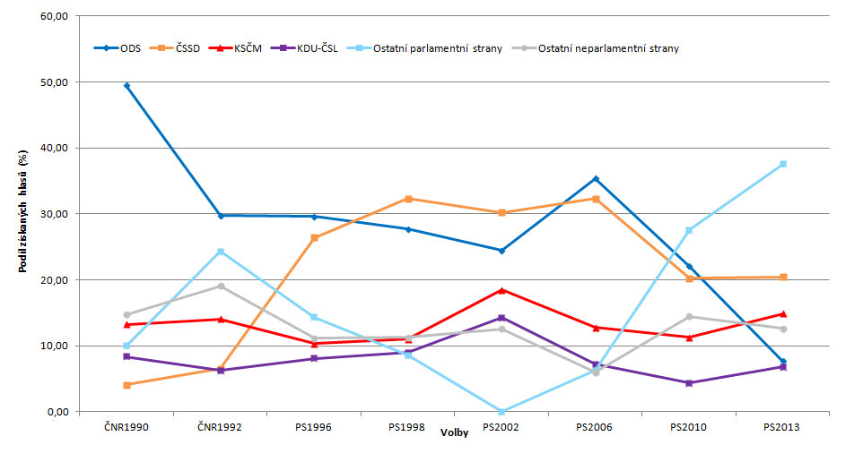

Rozdělování hlasů pro vybrané strany a skupiny stran lze při jistém zjednodušení rozdělit do tří etap. Volby do České národní rady jsou charakteristické vysokou pluralitou voličských preferencí, což signalizují relativně vysoké podíly hlasů pro kategorie „ostatní parlamentní strany“ a „ostatní neparlamentní strany“ (viz graf G 2). Formát systému se výrazně konsolidoval ve volbách do Poslanecké sněmovny v roce 1996. Jednak v těchto volbách vykrystalizovaly dvě dlouhodobě nejúspěšnější strany politického spektra (ODS a ČSSD) a jednak se ustálil počet stran, které jsou schopné překročit kvórum pro vstup do skrutinia. Zmíněný formát zůstal v podstatě zachován až do roku 2010. Od voleb do Poslanecké sněmovny 2010 totiž dochází k nárůstu volební podpory „nových“ politických subjektů na úkor „tradičních“ parlamentních stran, přičemž absolutně největší odliv voličů nastal u obou nejúspěšnějších stran sledovaného období.

Podíl získaných hlasů „ostatních neparlamentních“ stran lze rovněž interpretovat jako podíl odevzdaných hlasů, které se nepromítly do rozdělování mandátů ve voleném orgánu. Nejvíce takto „nevyužitých“ hlasů bylo odevzdáno ve volbách do České národní rady v roce 1992, naopak relativně nejvíce hlasů pro strany, které splnily stanovené kvórum, bylo odevzdáno v roce 2006 (bylo odevzdáno pouze 6 % hlasů pro strany, které neměly ve voleném orgánu zastoupení).

1.3. Mandáty

V rozdělování mandátů lze v průběhu času identifikovat několik podstatných změn. Jejich důsledkem je mimo jiné to, že žádný politický subjekt se ve zvoleném orgánu nevyskytoval pod stejným názvem ve všech uvedených volbách. V Poslanecké sněmovně mají od roku 1996 nepřetržité zastoupení pouze ČSSD, ODS a KSČM.

V prvních svobodných volbách v roce 1990 získaly zastoupení v České národní radě pouze Občanské fórum (jehož nejvýznamnější nástupnický subjekt je ODS) - hnutí zároveň získalo nadpoloviční většinu mandátů, Křesťanská a demokratická unie (předchůdce dnešní KDU-ČSL), Hnutí za samosprávnou demokracii - Společnost pro Moravu a Slezsko a Komunistická strana Československa (předchůdce dnešní KSČM). Ještě během období před volbami v roce 1992 se Občanské fórum rozpadlo do několika politických stran, z nichž pak ve volbách uspěly ODS (společně v koalici s KDS) a ODA, ostatní subjekty vzniklé na základech Občanského fóra již mandáty nezískaly. ODS se od počátku své existence stala z jednou nejúspěšnější stran politického spektra, kdežto ODA zůstala parlamentní stranou pouze do roku 1998. ČSSD, jakožto další dlouhodobě úspěšná parlamentní strana, získala poprvé parlamentní zastoupení v roce 1992, od té doby figuruje v zákonodárných orgánech ČR nepřetržitě. V roce 1992 byla poprvé úspěšná také SPR-RSČ, která však dokázala svůj úspěch zopakovat v jen následujících volbách v roce 1996. Několik mandátů získala v roce 1992 také koalice pod názvem Liberální a sociální unie, jež byla tvořena Stranou Zelených, Zemědělskou stranou, Československou stranou socialistickou a Hnutím zemědělců a nezávislých. Mandáty z roku 1990 obhájila KDU-ČSL, HSD-SMS a KSČM, která byla v roce 1992 součástí koalice Levý blok. Celkem tedy získalo zastoupení v České národní radě v roce 1992 8 volebních stran.

V roce 1996 začala postupná redukce počtu politických subjektů, které jsou schopny získávat parlamentní zastoupení. V těchto volbách totiž svůj zisk nedokázaly obhájit LSU a HSD-SMS. V roce 1998 pak Poslaneckou sněmovnu opustilo SPR-RSČ a ODA, kterou však „nahradila“ Unie svobody vzniklá odštěpením od ODS. Výsledný pětistranický formát pak vydržel až do voleb v roce 2013, ovšem složení Poslanecké sněmovny se v jednotlivých obdobích různilo. Stabilní jádro představovalo kvarteto ODS, ČSSD, KSČM a KDU-ČSL. Situace KDU-ČSL je však oproti ostatním stranám mírně komplikovaná, protože ve volbách v roce 2002 kandidovala v koalici s US-DEU a v roce 2010 strana zastoupení v Poslanecké sněmovně nezískala. V roce 2006 se do Poslanecké sněmovny dostala Strana zelených, naopak US-DEU svoje mandáty obhájit nedokázala. V roce 2010 své zastoupení v Poslanecké sněmovně Strana zelených ztratila, ale naopak uspěly Věci Veřejné a TOP 09. Ve volbách v roce 2013 klauzuli překročily „nové“ strany ANO 2011 a Úsvit přímé demokracie Tomia Okamury, Věci Veřejné znovu voliče oslovit nedokázaly.

G 3 Rozdělení mandátů mezi jednotlivé strany a skupiny stran
(v roce 2002 jsou mandáty KDU-ČSL a US-DEU prezentovány odděleně, přestože spolu strany kandidovaly v koalici).

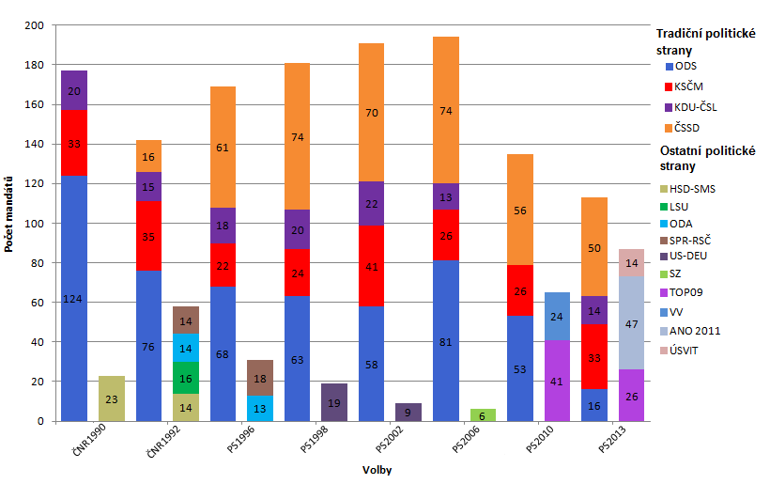

Podíváme-li se detailněji na strukturu složení ČNR a PS v letech 1990 až 2013, zjistíme, že doposud v každém zvoleném orgánu převažovali poslanci „tradičních“ politických stran. Nejvíce politických subjektů bylo zastoupeno v České národní radě v roce 1992. Od těchto voleb lze pozorovat trend snižování počtu subjektů zastoupených ve voleném orgánu, a také trend zvyšování rozdílu v počtu mandátů mezi „tradičními“ a „ostatními“ parlamentními stranami. Vrchol tohoto vývoje nastal v roce 2006, kdy 194 mandátů získaly „tradiční“ parlamentní strany a na zbytek politického spektra připadlo jen 6 poslanců. V posledních dvou volbách do Poslanecké sněmovny se vývoj ubral směrem k větší různorodosti voleného orgánu. V roce 2013 obsadily „tradiční“ strany nejméně mandátů v novodobé historii (jen 113), kdežto na „nové“ politické subjekty připadlo 87 mandátů. Nejvyšší absolutní nárůst získaných mandátů v uvedeném období zaznamenala ČSSD v roce 1996. Oproti roku 1992 si totiž strana polepšila o 45 poslaneckých křesel. Oproti tomu nejvýraznější ztrátu zaznamenala dvakrát ODS, poprvé v roce 1992, kdy strana nedokázala obhájit 48 mandátů OF z roku 1990, přesto ODS ve volbách suverénně zvítězila. Druhá výrazná ztráta získaných mandátů nastala v roce 2013, kdy strana obhájila pouze 16 z 53 mandátů.

